附件2：网报详细操作流程
- 登陆http://117.141.112.21:8181/NCRE_EMS/StudentLogin.aspx（建议浏览器：360极速（闪电标志）、火狐、谷歌、百度）进行报名，验证码可多刷新几次再登录。
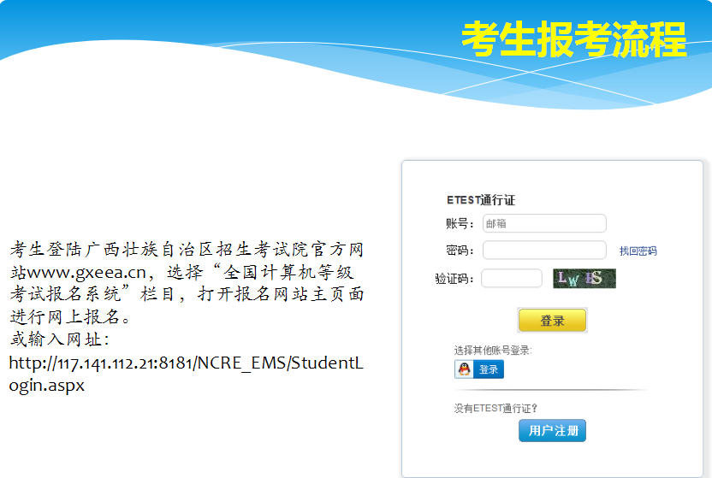

- 如果考生有etest通行证直接登录，如果考生忘记账号和登录密码，可通过身份证号和账号重新找回。如下图所示。

通过身份证号找回账号：
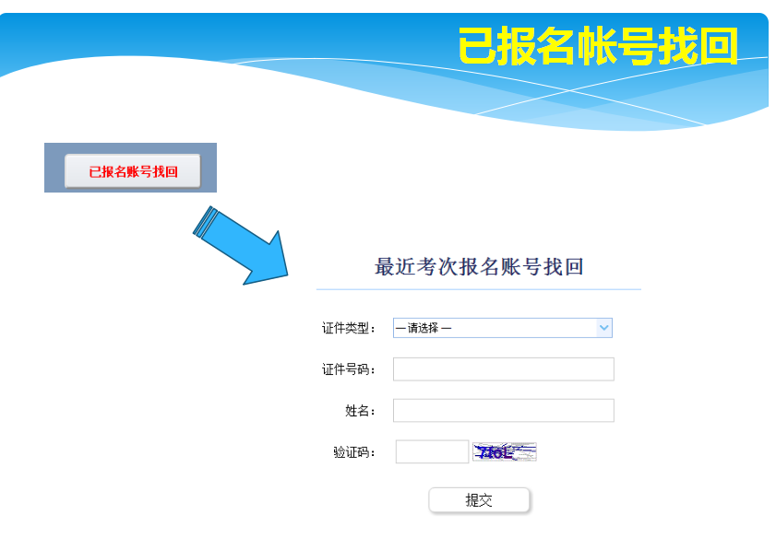
通过账号找回密码：

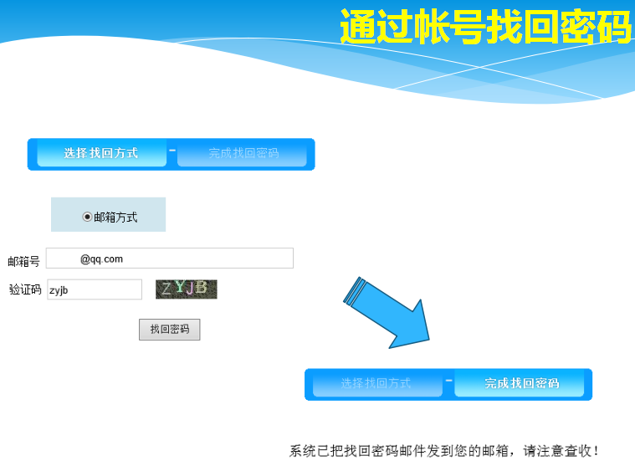

24小时内点击链接，重新设置新密码：
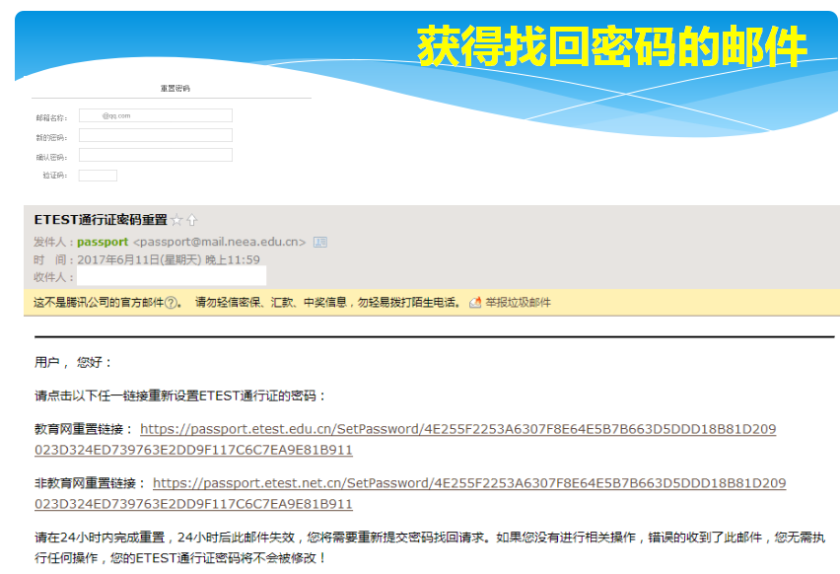

3.如果考生没有etest账号，可以点击下图所示的最下方“用户注册”按钮，进入下图所示页面，注册通行证。原则上不建议考生用QQ登录。
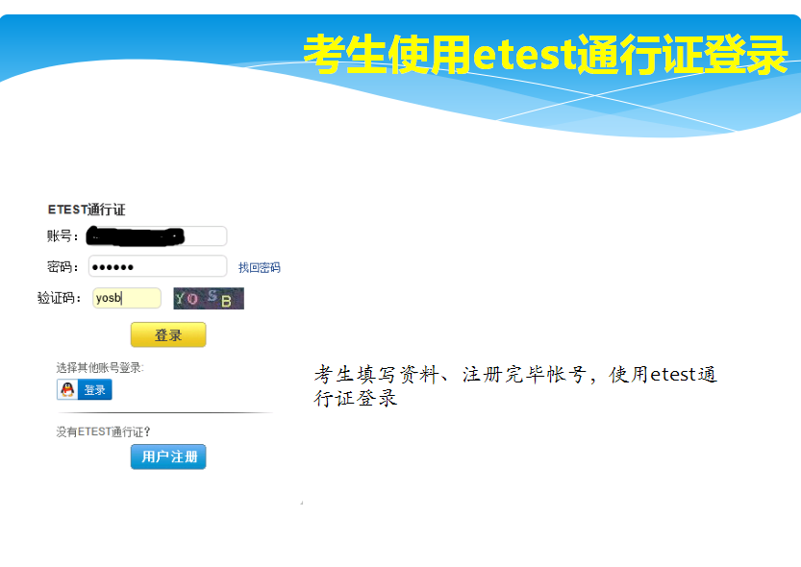
4．新注册的用户第一次登陆需要验证邮箱。
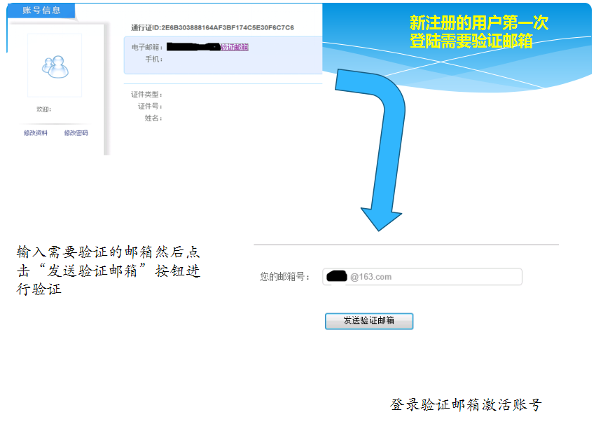．

5．输入需要验证的邮箱然后点击“发送验证邮箱”按钮进行验证

6．登录验证邮箱激活账号。

7．激活账号后重新返回第一步所示的考试报名页面，使用etest账号登录。

8．打开考试报名页面。

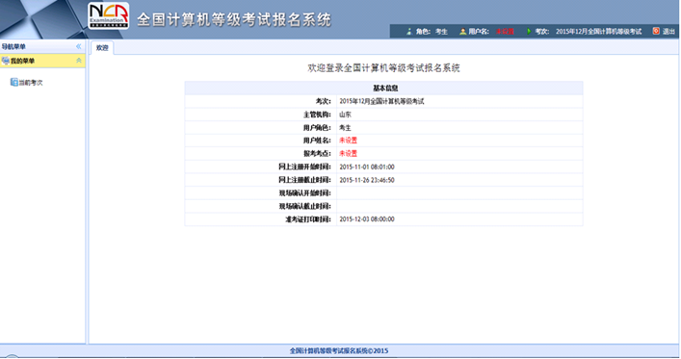

9.点击左侧导航菜单的“当前考次”阅读“报名协议”，点击同意协议，进入下一步

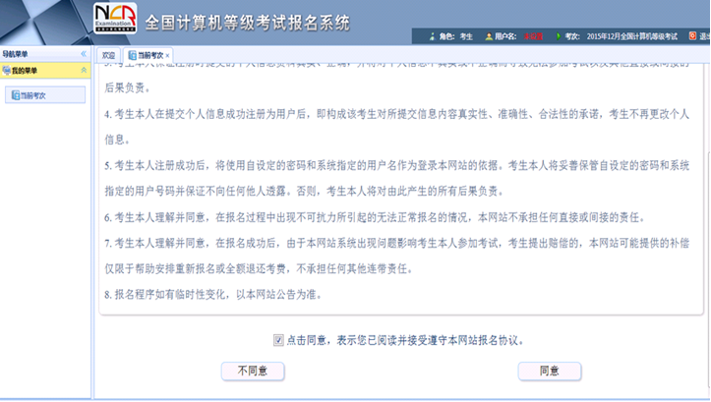

10．考生填写信息，选择考点（450031 广西民族大学）和考试级别信息。

11．考生信息填写完毕后，上传照片（照片必须符合规格要求，下图所示）
上传照片规格要求：
(1)、照片像素最小为192×144（高×宽），成像区像素最小为48mm×33mm（高×宽）。成像区上下要求头上部空1/10，头部占7/10，肩部占1/5，左右各空1/10 。
(2)、照片文件应为JPEG格式，后缀名为jpg。
(3)、照片文件大小要求：20KB-100KB。
(4)、照片背景可以是红、蓝、白纯色。
(5)、不要用手机拍相片上传。

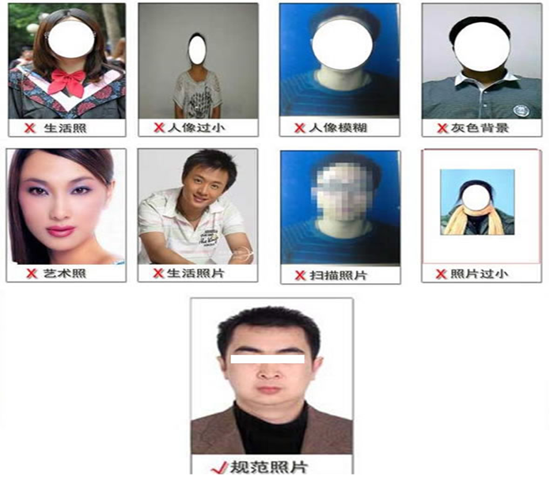

12．照片上传完毕，会弹出提示框，提醒考生“申请信息审核”。

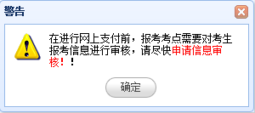

13．考生点击下图所示的“申请信息审核”按钮，提交审核申请。

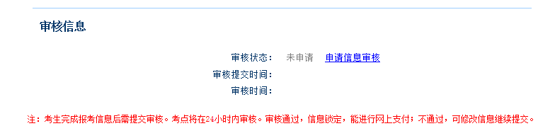

14．申请报考信息审核后，除非审核失败，否则信息无法修改

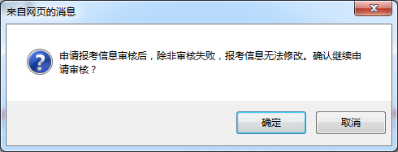

15．考生提交报考信息审核申请后，考点会在24小时内审核。审核通过，信息锁定可以进行网上支付；不通过，可修改信息继续提交。

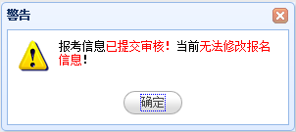

16． 审核通过的考生可以点击 “支付”按钮，进入支付页面。

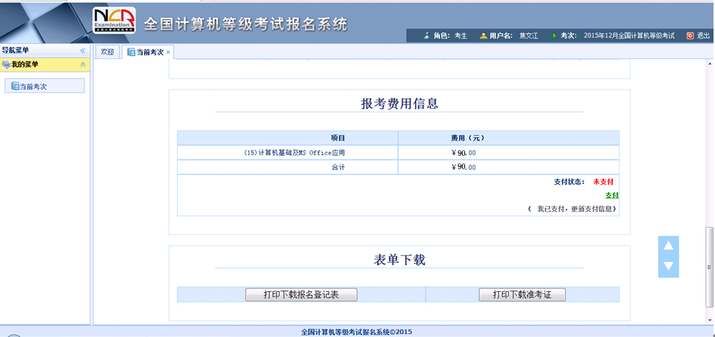

17．在弹出的教育部考试中心支付平台页面选择银行支付或支付宝支付（建议用银行账号支付，如果没有弹出支付页面，需要考生设置本地浏览器，允许弹出页面。）

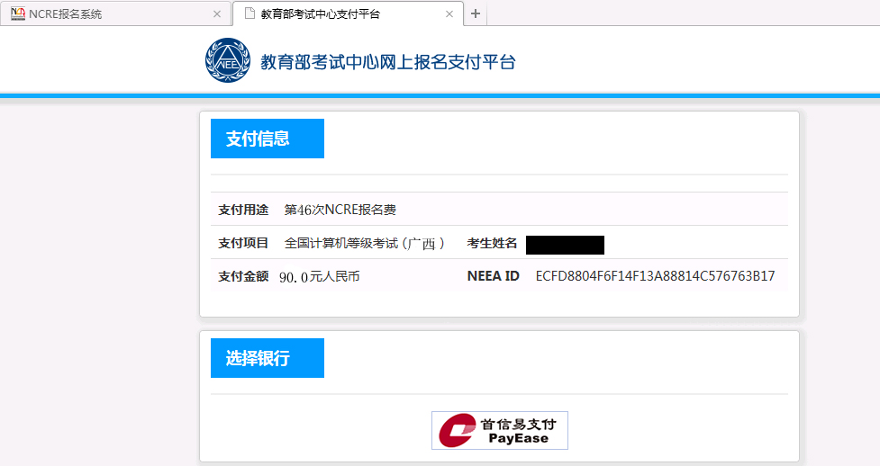

18．点击上图所示“首信易支付”按钮，选择支付银行。

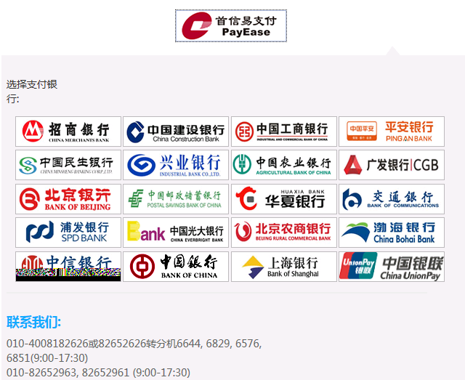

19．支付完成，返回报名页面，检查支付状态无误，点击页面最下方的“打印下载报名登记表”按钮，完成报名。（准考证不能立即打印，需要在指定日期打印,下载的文件是PDF格式。）

